Мектеп: Қарақия ауданы, Жетібай кенті, №4 орта мектеп |  |  | Мұғалім: Карлыева Ақшолпан Шашкымбаевна (бастауыш сынып)
Сабақтың тақырыбы: Тәулік |  |  | Сынып: 2
Сабаққа негізделген оқу мақсаттары |  | 2.1.3.5 циферблат бойынша уақытты анықтау: сағаттар және минуттар
Бағалау критерийі |  | Макеттегі сағатқа уақытты белгілеп, оны оқушылар анықтайды;  уақытты айтып, оны макеттегі сағаттан көрсетеді
Тілдік мақсаттар |  | сағат; циферблат; сағат; минут.
Құндылықтарды дарыту |  | Топтық жұмыс барысында өзара жауапкершілік, сыйластық, өзара түсіністік құндылықтары қалыптасады.
Пәнаралық байланыстар |  | Қазақ тілі, дүниетану пәндерімен байланыс орнайды.
АКТ қолдану дағдылары |  | АКТ – мен байланыс, сағатпен танысады
Бастапқы білім |  | Оқушылар күнделікті өмірде өлшем бірліктері туралы тәжірибесіне сүйенеді
Сабақтың жоспары
Жоспарланғануақыт | Сабақ барысы : |  |  | Ресурстар
Басталуы  1минут | Ұйымдастыру кезеңі  Психологиялық ахуал қалыптастыру:  Шырылдады қоңырау  Біз сабақты бастаймыз.  Жаңа білім алуға  Алға қадам аттаймыз. |  |  | Сәлемдесу
Топқа бөлу  2 минут | Сандар арқылы топқа бөлу.  І топ ІІІ топ  ІІ топ ІV топ |  |  | Топ аттары жазылған қима қағаздар
Сабақтың басы  3 минут  Өткен сабақты қайталау | «Тест» әдісі  1.3 санының рим цифрымен жазылған нұсқасын көрсет.  А) ІІ ә)V б) ІІІ  2.400+300=  А)600 ә)700 б) 500  3.400кг= ....ц  А) 4 ә) 5 б) 3  4. Жемсауытқа 4 шымшық, 6 көгершін, 3 торғай қонды. Жемсауытқа барлығы қанша құс қонды?  А) 12 ә)13 б) 14  5. 27+13=  А) 50 ә)30 б) 40 |  |  | Тест парақшасы
Жаңа сабақ  12 минут  Оқулықпен жұмыс | «Миға шабуыл»  «Тәулік» сөзін берілген жүздік сандарды өсу ретімен орналастыру арқылы шығару.  Бүгінгі сабақта сағат бойынша уақытты анықтауды үйренетіндіктерін хабарлау.  Циферблат бойынша уақытты анықтау туралы видео көрсету.  №1 тапсырма. Тәуліктің қай уақытында болатынын сағат циферблатынан көрсет. Тәулік мезгілдерінің қалай аталатынын айт.  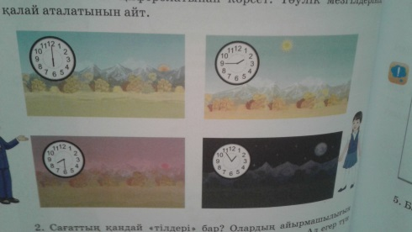  Түннен түнге дейінгі уақыт аралығы және күндізден күндізге дейінгі уақыт аралығы тәулік екенін хабарлау. Сонымен қатар таңертең, күндіз, кеш, түн – тәулік мезгілдері екенін айту.  Бір тәулікте 24 сағат бар. Осы 24 сағаттағы мезгіл атаулары бар, бірақ оны сөздік қорымызға енгізбегенбіз. Тіпті кейбіріміз бұл атаулардан бейхабармыз.  Күн шығар алдындағы мезгіл атаулары: бұл мезгілді таң немесе таңертең деп атайды.  Құлан иек, құлан сәрі – таң жаңа сыз беріп ата бастаған кез.  Күн көкжиектен көтерілгеннен кейінгі мезгіл атауы:  Сәске түс – түске жақындаған сезгіл, сағат 12 шамасы.  Күннің орта мезгіліндегі атауы:  Тал (тапа-тал) түс – күннің қатты ысыған кезі, сағат бір шамасы.  Күн еңкейген кездегі мезгіл атауы:  Екінті – түс ауып, күн батуға жақындаған мезгіл.  Күн ұясына бата бастаған кездегі мезгіл атаулары: бұл мезгілді ақшам, ымырт деп атайды, оның мынадай да атауы бар:  Алакеуім – күн алакөлеңке, ұясына бата бастаған мезгіл.  Түн мезгілінің атаулары:  Іңір – күн батып, қас қарайған мезгіл.  Жеке жұмыс. Сағат неше болды?  «Шапалақ» әдісі арқылы бағалау.   |  |  | Жүздіктер  Видеоролик  Оқулық  Қима қағаздар  Шапалақ
Сергіту сәті  2 минут | Сергіту сәті "Көңілді күн"  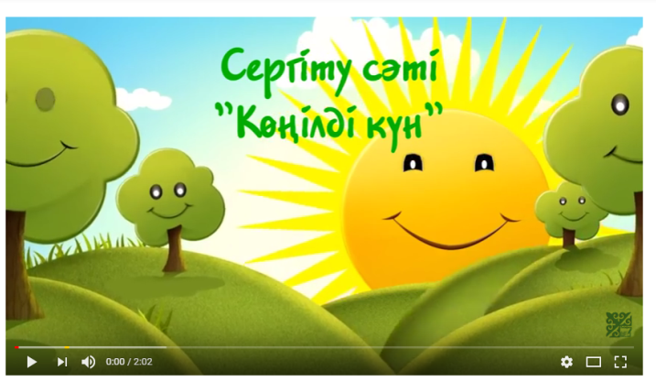 |  |  | Видеожазба
Ортасы  15 минут | №2 тапсырма. Сағаттың қандай тілдері бар? Олардың айырмашылығын айт. Қазір күндіз болса сағат нешені көрсетіп тұр? Ал егер түн болса ше?  Оқушыларға бір тәулікте 24 сағат бар екенін түсіндіру үшін осы аралықтағы уақытты анықтатып жаттықтыру . Оларға сағаттың сағаттық тілі циферблатты екінші рет айналғанда 1 күндізгі  13 сағат, 2 саны – 14 сағатты, осылай 24 сағатқа дейін айналатынын түсіндіру.  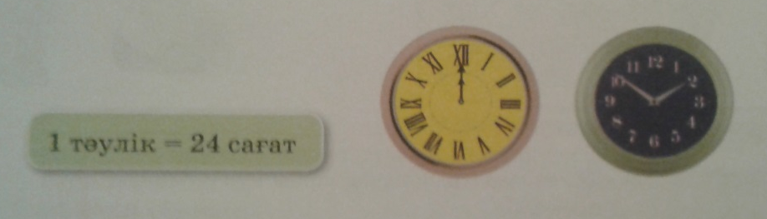  №3 тапсырма. Жұппен жұмыс  Әр сағат қандай уақытты көрсетіп тұр?  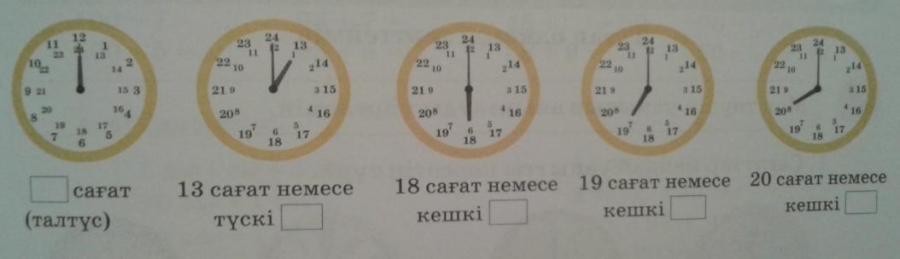  «Бас бармақ» әдісімен бағалау.  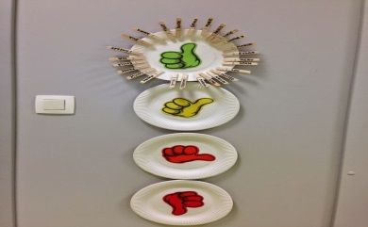  №4 тапсырма. Тақтада орындалады.  Мөлдір-25 мин.  Санжар-? 8 мин.артық  Ш:25+8=33  Ж:Санжар 33 мин.жүреді.  Топпен жұмыс  Сағат тілдерін көрсетілген уақытқа сәйкес орналастыр.  «Бағдаршам» әдісі арқылы бағалау.  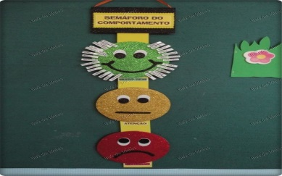  Есте сақта!  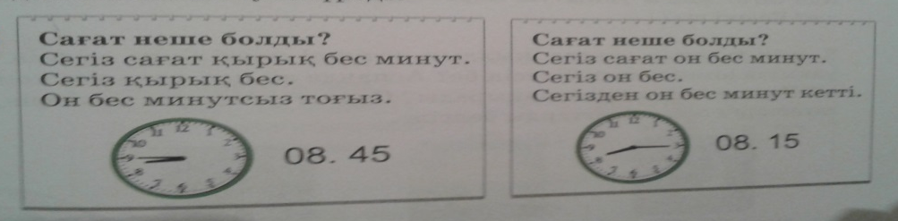 |  |  | Қима қағаздар  бармақтар  Тақта, бор  Қима қағаздар  Түстер: қызыл, сары жасыл
Аяқталуы  Сабақты бекіту  3 минут | «Ия, жоқ» ойыны  -Сағатпен уақытты анықтай аламын.  -Тәулік атаулары: таң, түс, кеш, түн.  -1 тәулікте 24 сағат бар.  -Сағаттың бір тілі болады.  -15 сағат немесе күндізгі 2. |  |  | Ия, жоқ  Ия, жоқ  Ия, жоқ  Ия, жоқ  Ия, жоқ
Кері байланыс  2 минут | 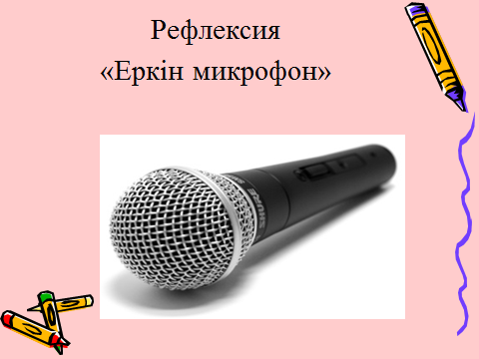
Үйге тапсырма: оқулықта қалған тапсырманы аяқтау.

